Проверка полноты заполнения ПАСПОРТ ЛПУ

Данное краткое пособие описывает поля, которые должны быть обязательно заполнены.

АДРЕСА И КОНТАКТЫ – КОНТАКТНЫЕ ЛИЦА

Обратите внимание, чтобы в контактных лицах была добавлена должность Руководитель учреждения, и уже в нем обозначена должность Главный врач. Записи Главный врач отдельно быть не должно.

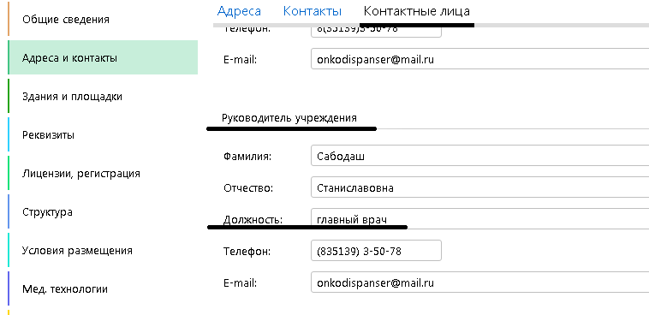

ЗДАНИЯ И ПЛОЩАДКИ
ПЛОЩАДКИ

У всех добавлены площадки, но заполнены записи не полностью. Для того, чтобы проверить какие поля не заполнены, необходимо выбрать площадку, нажать на нее правой кнопкой мыши и выбрать Редактировать:
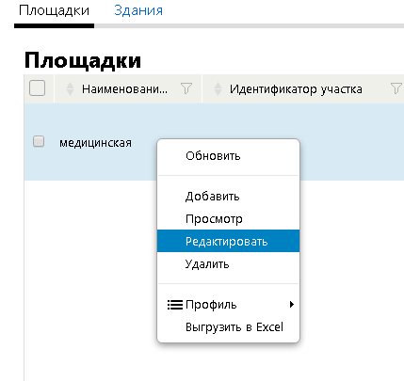

Появятся разделы с полями.
Основное: заполняются все поля обязательно!
Площадка – это участок, на котором располагается учреждение.
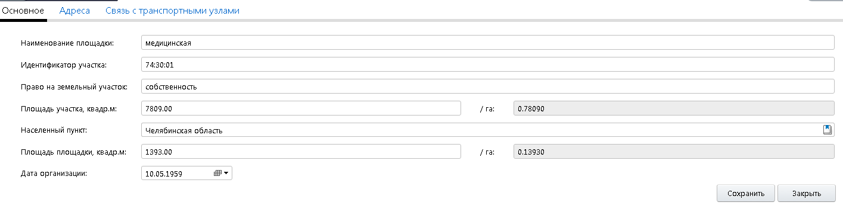
Адреса: заполняется обязательно!

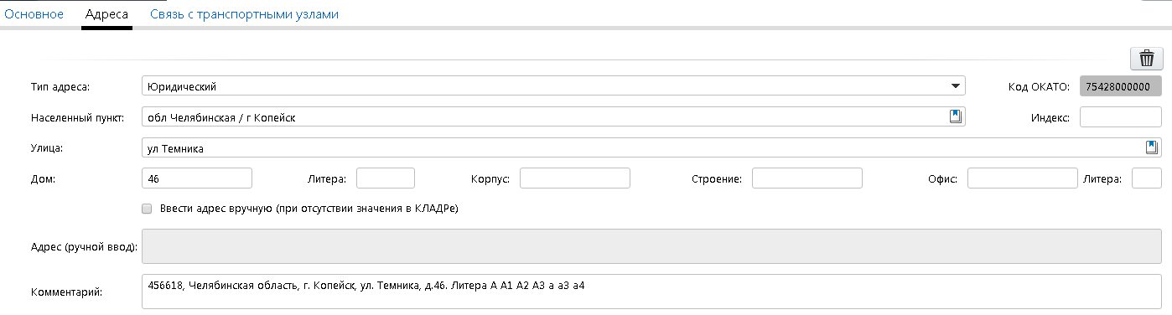

Связь с транспортными узлами: все поля заполняются обязательно!

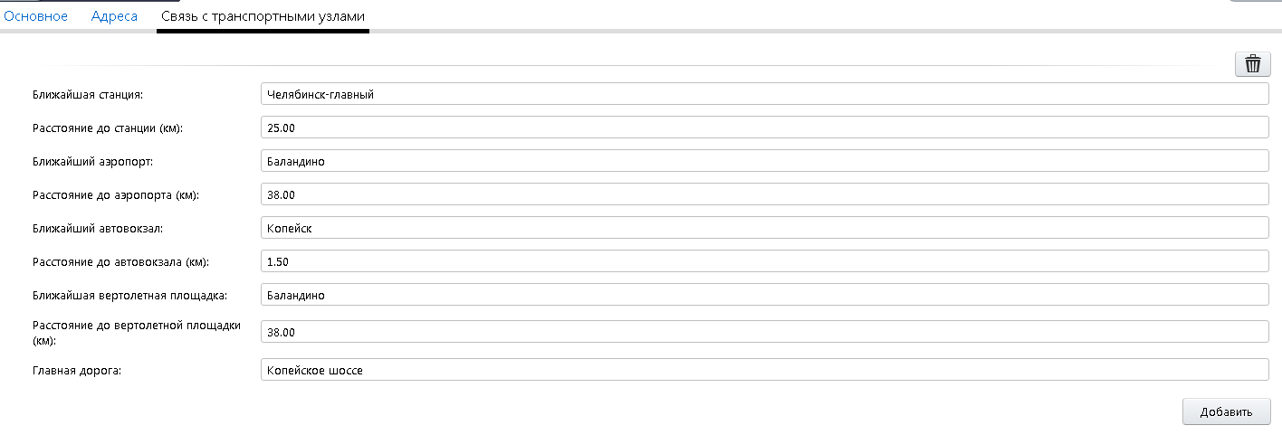

ЗДАНИЯ

Аналогично площадкам, заходите в редактирование здания и проверяете полноту заполнения:
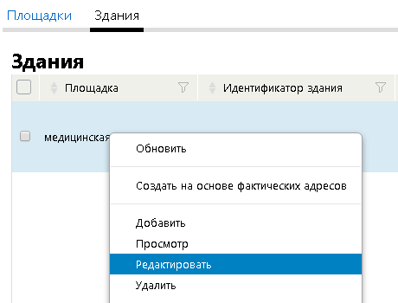
В «Общее» поле Площадка заполняется из справочника – это заполненные вами площадки.
Все поля заполняются обязательно!

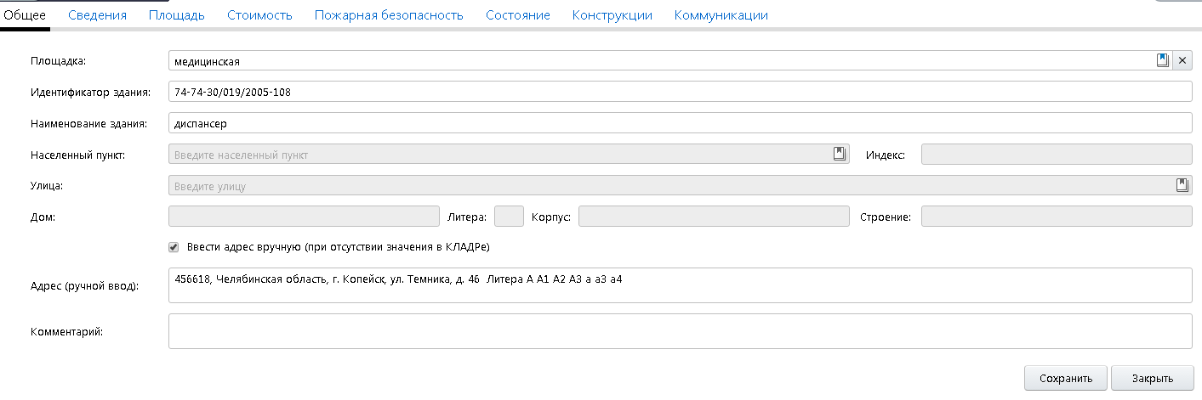
Все поля заполняются обязательно, кроме коек для амбулаторий.
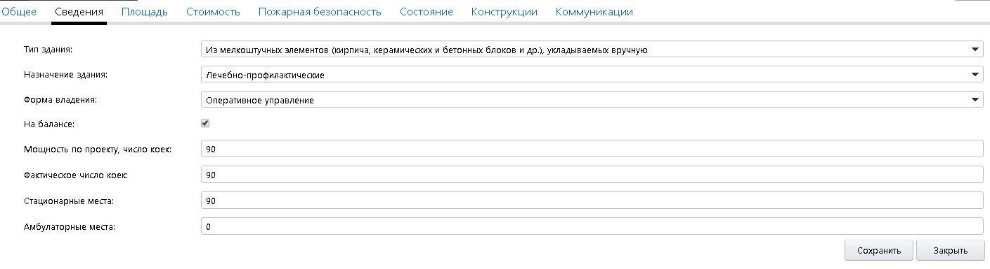
Все поля заполняются обязательно!
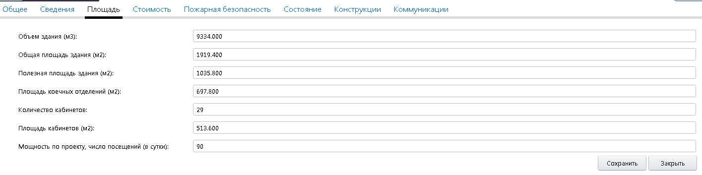
Все поля заполняются обязательно!
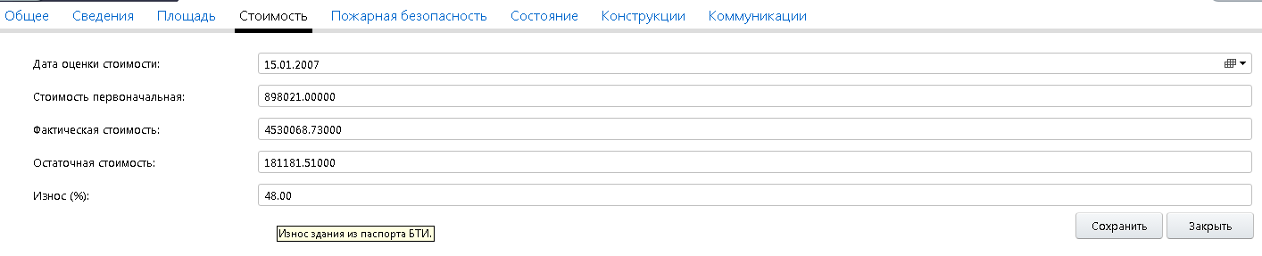
Все поля заполняются обязательно!
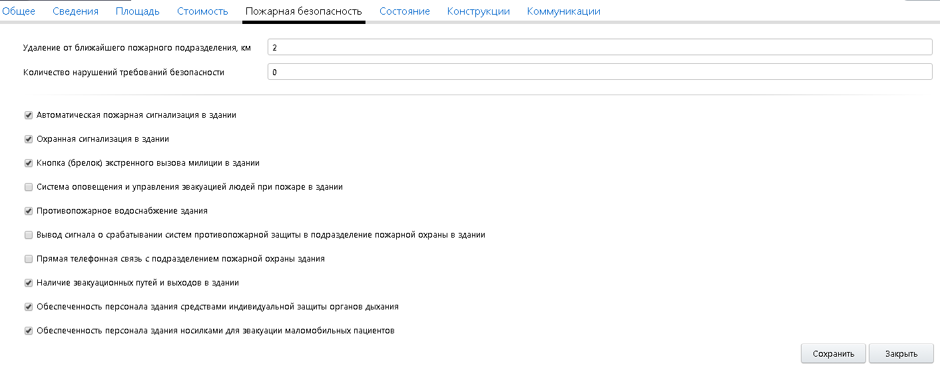
Заполняется обязательно!
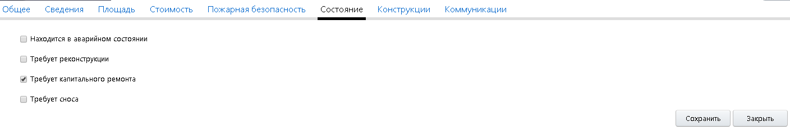
Заполняется обязательно!
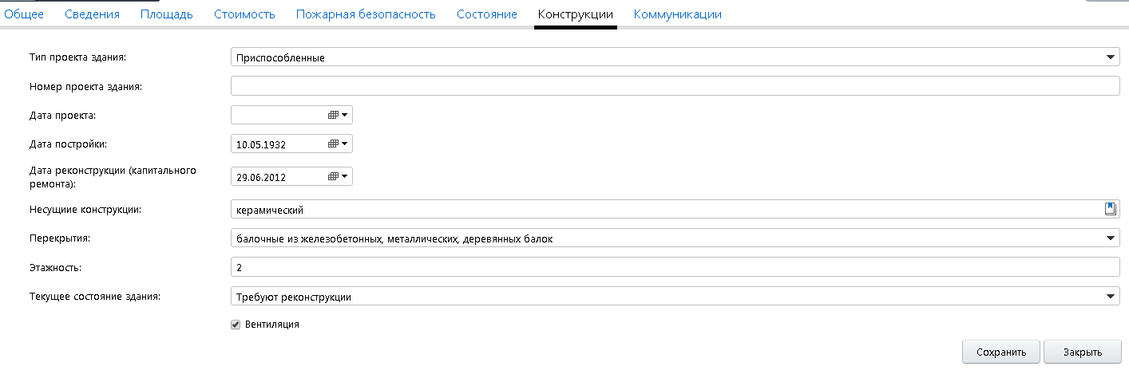
Заполняется обязательно!
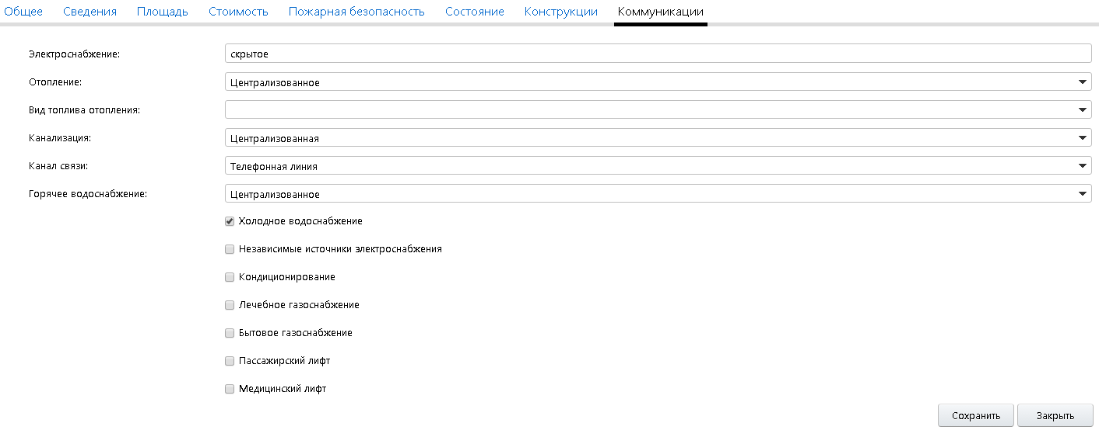

РЕКВИЗИТЫ

Проверьте обязательно заполнение банковских реквизитов, заполнены должны быть все поля!
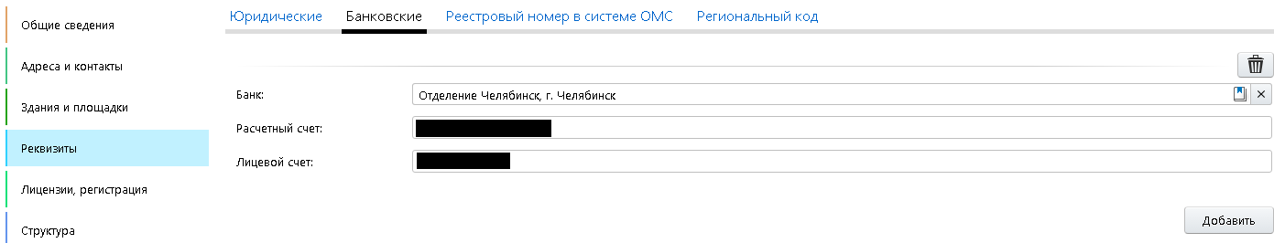

ЛИЦЕНЗИИ, РЕГИСТРАЦИЯ

В лицензии обязательно должны быть приложения с видами деятельности.
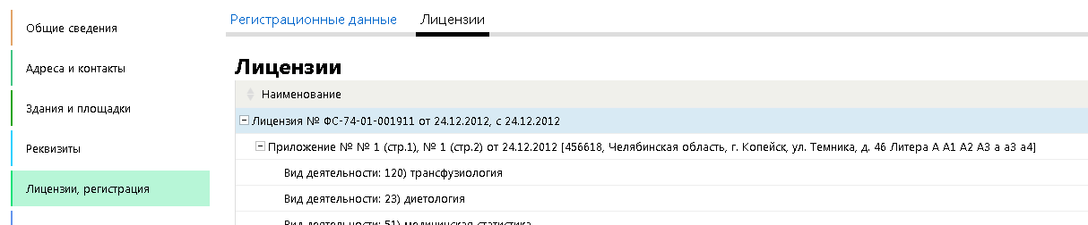

Также в лицензии должны быть заполнены: адреса, операции.
Для этого необходимо нажать на лицензии правой кнопкой мыши и выбрать редактировать:
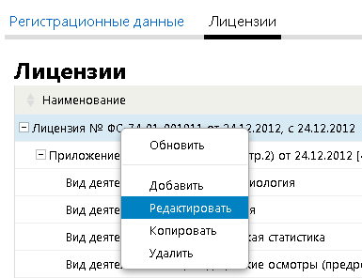

Перейти во вкладку Адреса, проверить, чтобы адрес был заполнен.
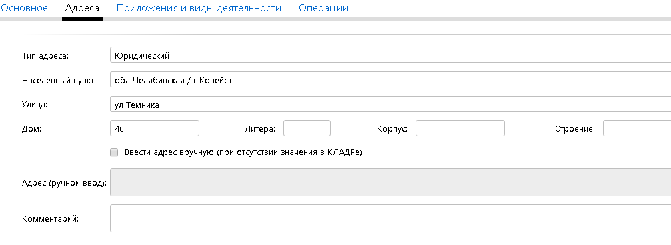

Далее перейти во вкладку Операции и заполнить!

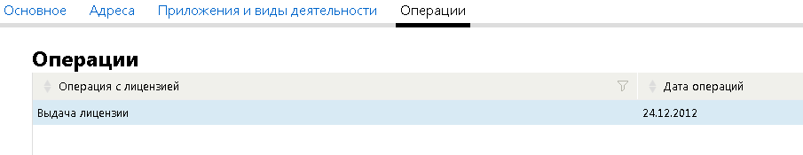

СТРУКТУРА

Заходите в редактирование отделения, раздел Отделения:
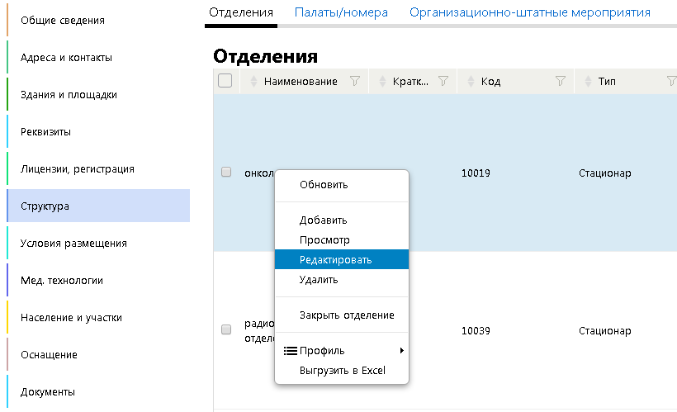

Раздел Основное, заполняются все поля! Койки не заполняют только амбулатории и учебные заведения.

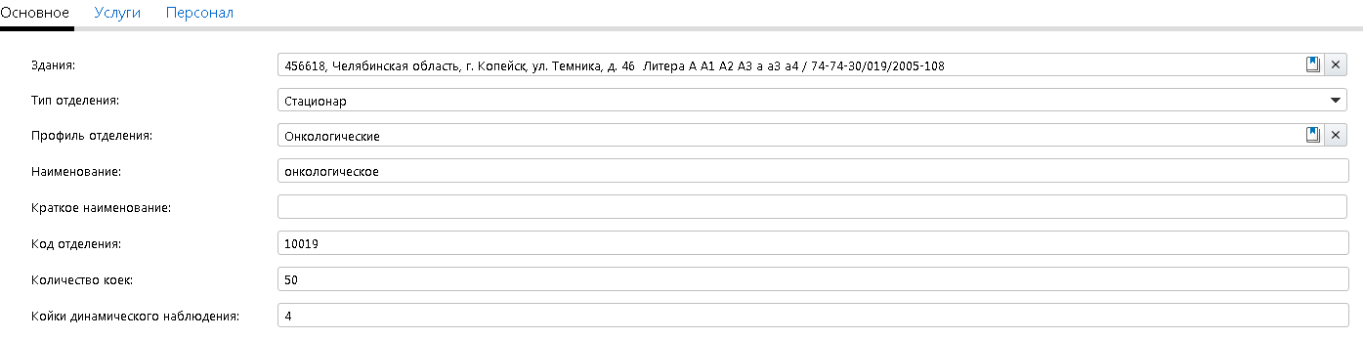

Раздел Услуги. Добавляете виды услуг из справочника.

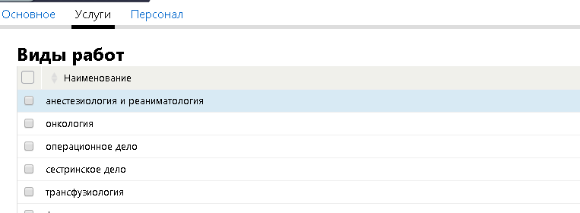

Раздел Персонал. Добавляете персонал для данного отделения.

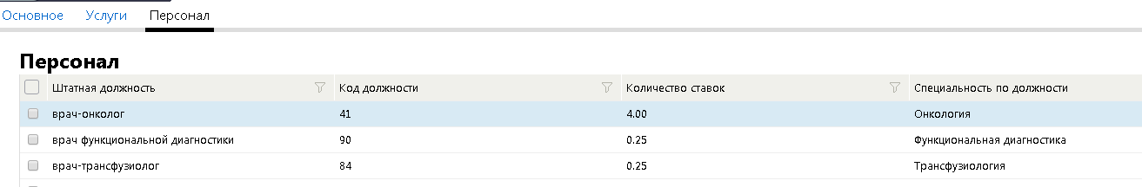

Палаты/номера

Аналогично заходите в редактирование палаты/номера и проверяете все поля.
Раздел Общие данные. Все поля заполнять обязательно!

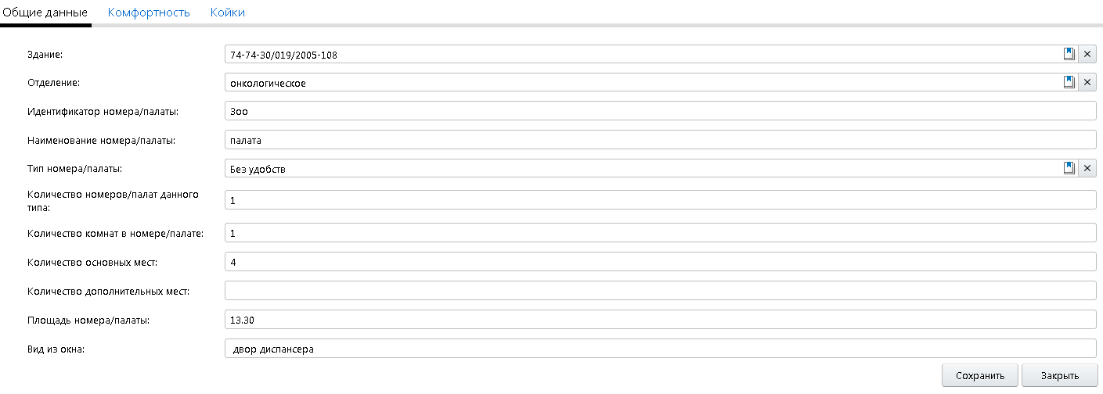
Раздел койки – заполняется всеми, кроме амбулаторий и учебных заведений.
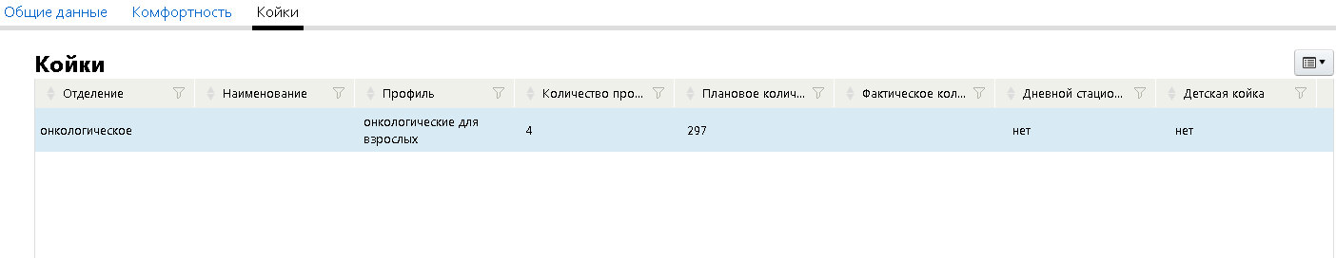
Организационно-штатные мероприятия

Заполняется обязательно!
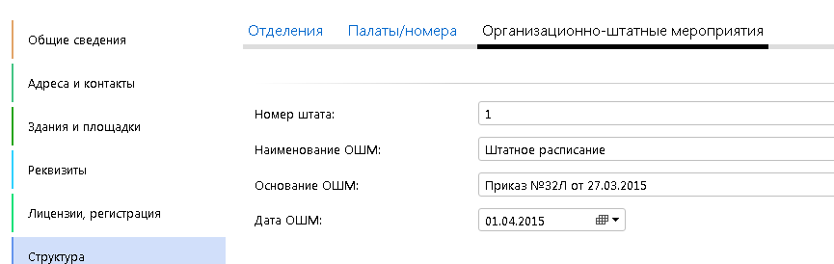

УСЛОВИЯ РАЗМЕЩЕНИЯ

Местоположение и расположение учреждения заполнять Обязательно!
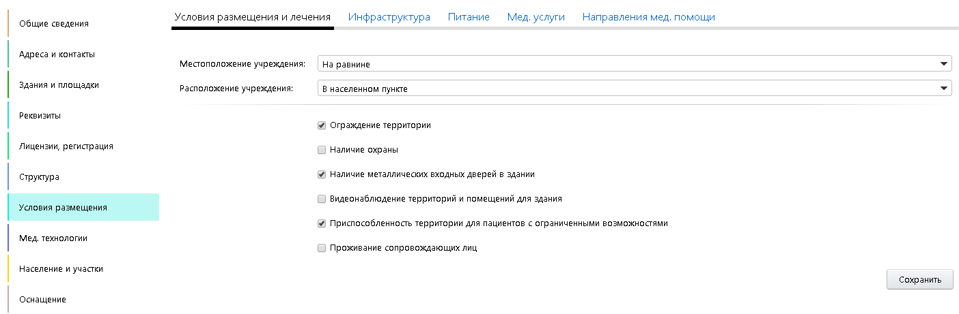

Инфраструктура – заполняется по возможности.
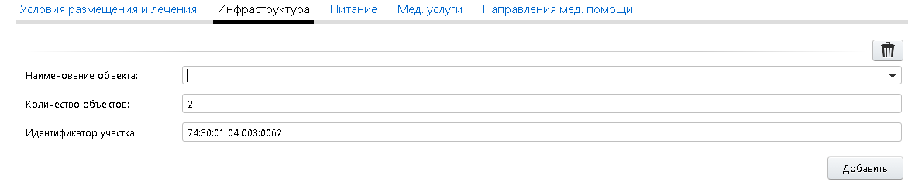
Питание заполняется обязательно, кроме амбулаторий.
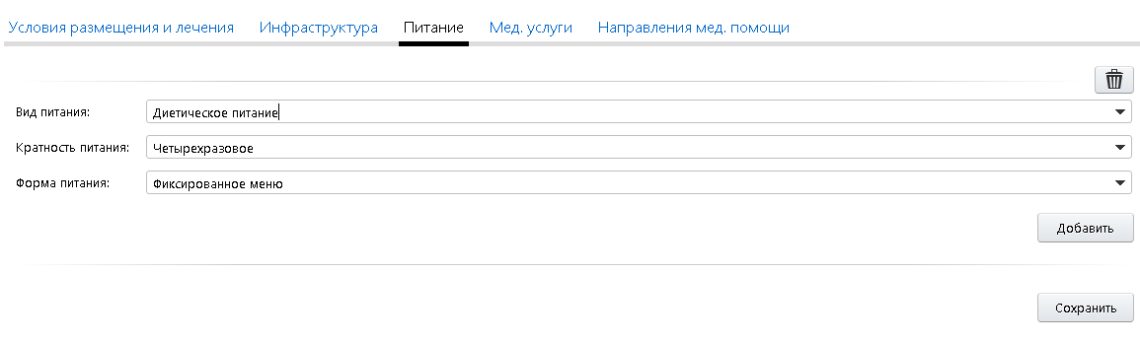
Направления мед.помощи заполняется обязательно!

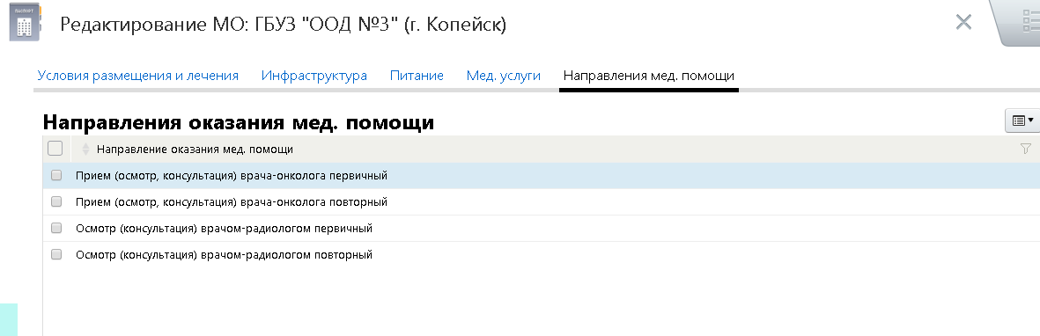

МЕД.ТЕХНОЛОГИИ

Заполняется обязательно!
Здесь указываете используемые технологии, ее класс, и в каком здании проводится. Пример на скриншоте:
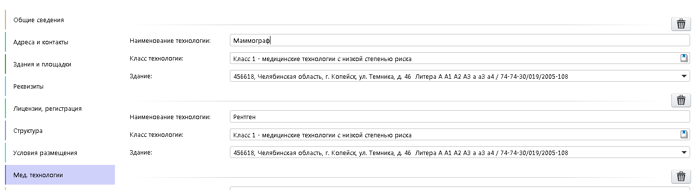

ОСНАЩЕНИЕ

В этом разделе обязательно указываете используемые в учреждении информационные системы (1С, Барс.Веб-Своды и т.д.)
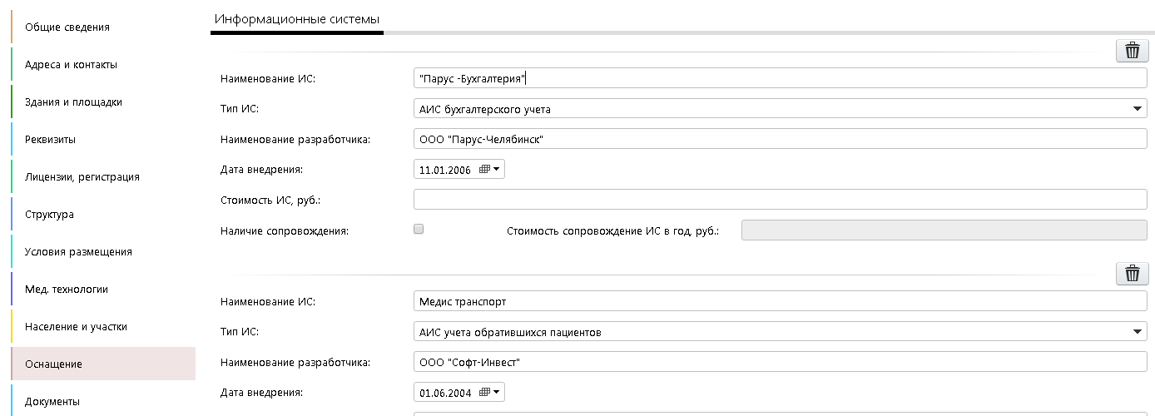

ДОКУМЕНТЫ

Заполняете обязательно! Прикладываете сканы уставов, лицензий, техпаспорта на ФАПы, ОВОПы.
